尊敬的用户：
欢迎使用E车E拍E68行车记录仪
首先非常感谢您使用我们公司的系列产品，能够为您服务是我们的荣幸！
本产品是本公司推出的全屏触摸后视镜，精选高性能硬件平台，搭载稳定流程的车机操作系统，精心定制的车镜专用UI，并融入对用户驾驶环境和驾驶习惯的缜密论证，在不变的后视镜安全基础上使后视镜具备多项人性化的实用功能。
为确保您正确使用本公司产品，请仔细阅读本手册。手册采用图文的方式，配合文字的插图详细直观地阐述产品的操作，由于产品生产日期、批次不同，说明可能会与实际使用的产品有差异，请以实物为准。
最后再次感谢您的惠顾与支持，同时也希望您在使用过程中反馈一些宝贵意见。因为这些意见，能够使我们不断地去完善产品。因为我们都呼吁安全第一，生命无价！也希望每一位驾驶员都遵守好交通规则，快快乐乐地出门，平平安安地回家！

祝各位：万事如意，事事顺心！

按键功能介绍
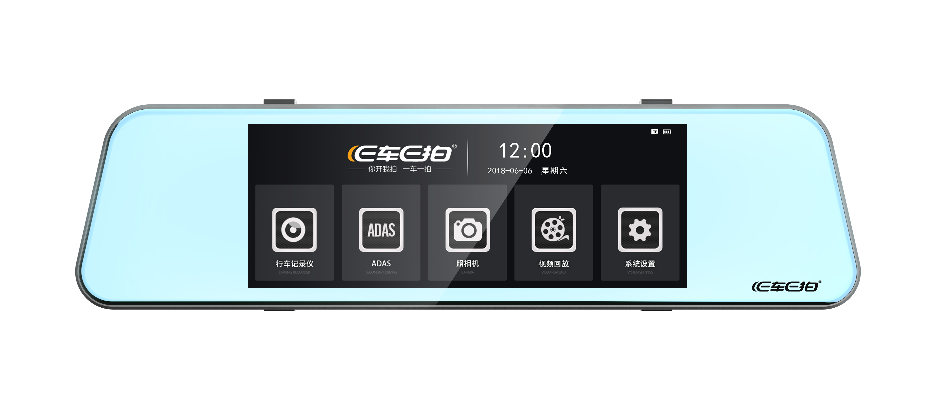

按键功能说明：
1.电源键
在关机状态下，长按电源键并保持3秒钟开启本机电源。在关机状态下，长按电源键并保持3秒钟本机自动保存录像文件并关机。
复位键（机器背面标识R的位置）
如记录仪发生死机故障，短按复位键可重启机器。

触屏功能说明：
- 行车记录仪。（点开行车记录仪界面，暂停录像后右上角有个设置标志）
- 分辨率：1296P(默认)，1080P,720P
- 双路录像：关闭，打开（默认）
- 循环录影：关闭，3分钟（默认），5分钟，10分钟
- 间隔录像:关闭（默认），100毫秒，200毫秒，500毫秒
- 高动态范围：关闭（默认），打开
- 曝光补偿：-3，+3
- 运动检测：关闭（默认），打开。此功能打开后检测到前方有物体移动会自动录像，前方静止则不录，录像文件为上锁文件，不会被覆盖
- 日期标签：关闭，打开（默认）。在回放水印上会有所显示
- 重力感应：关闭，低灵敏度，中灵敏度（默认），高灵敏度。当汽车遇到癫颇碰撞的时候重力感应自动会上锁当前文件，上锁的文件不会被覆盖。
- 录音：关闭,打开（默认）
- 停车守卫：关闭（默认），打开
- 车牌号码：关闭（默认），打开
- ADAS
1.在汽车行驶过程中随时来感应周围的环境，收集数据，进行静态、动态物体的辨识、侦测与追踪。从而预先让驾驶者察觉到可能发生的危险，有效增加汽车驾驶的舒适性和安全性。
三．照相机
四．视频回放:点击进入可选择当前需要回放的文件
五.设置
1.屏幕保护：关闭，30秒，60秒，120秒（默认）
2.自动关机：关闭（默认），3分钟，5分钟，10分钟
3.光源频率：50hz（默认），60Hz
4.按键声音：关闭，打开（默认）
5.语言设置：多国语言
6.格式化：清除所有文件
7.日期时间：根据当时时间来设置
8.车牌号码：设置自己的车牌调整
9.车道偏移：关闭，打开
10.前照灯提醒：关闭,打开（默认）
11.默认设置：当不知道设置了什么东西，可以恢复原厂设置
12.版本号：显示发布的时间信息
安装说明
关闭汽车发动机。
将TF卡插入记录仪卡槽中。
【注意】请使用高速TF卡（Class6以上），容量不小于8GB，TF卡最大支持32GB。
将记录仪固定于汽车的原后视镜上。
将车载充电器插入汽车点烟器中。
用充电延长线将记录仪的USB接口和车载充电器连接起来。
【注意】布线时可将充电延长线沿汽车挡风玻璃边缘敷设。
将后置摄像头安装在车辆后部，安装时注意方向。布线可沿车辆顶棚敷设。安装完成后将后插头接入记录仪后置摄像头接口。
调整镜头位置，确保镜头与地面保持水平。
发动引擎，检查机器是否已安装正确。
【注意】当机器安装正确，机器启动进入记录状态。请注意检查显示屏上的画面是否正常，如显示画面为倒像，请及时与我们联络。

建议安装示意图
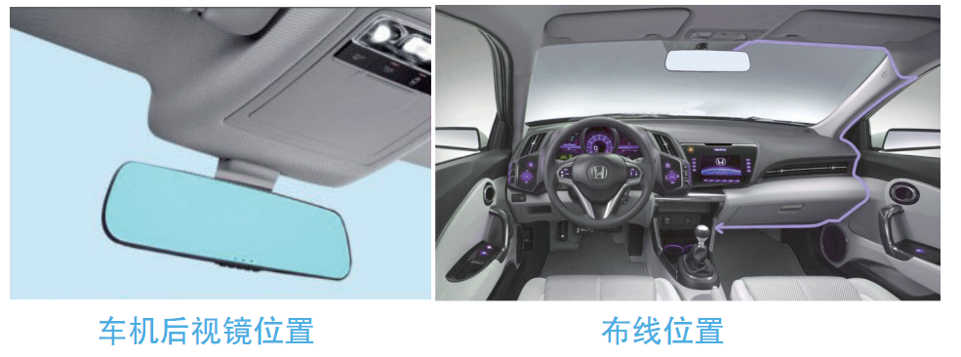

操作功能介绍
使用自动记录功能
启动汽车发动机，记录仪自动启动并开启记录功能（自动记录功能打开）。
关闭汽车发动机，记录仪自动保存记录内容并关机，记录的影像分段保存于TF卡上，当TF卡存满后记录仪将覆盖较早前录制的影像。
【注意】a.记录的时间段可自行在菜单中设置，范围为3/5/10分钟三档。
b.前、后摄像头的录像分别保存于TF的“DCIMA”与DCIMB文件夹中。

使用手动记录功能
长按记录仪电源键并保持3秒，记录仪启动并开始自动记录（自动记录功能打开）。
如需关机则再次长按电源键并保持3秒，记录仪即可自动保存记录并关机。
【提示】
1.锁定的录像文件名为ZW开头，普通记录文件为AW开头。
2.重力感应（G-sensor）支持灵敏度调节，可根据实际需要在设置菜单中自行更改设置。
日期及时间设定
在待机状态中选择设置-通用设置-日期/时间，设置完返回自动保存。
【注意】
为了有效记录行车安全事故的取证的日期和时间，在使用本机前请即时设置正确的时间。
【提示】
使用计算机拷贝录像文件时，建议使用读卡器将TF卡上的录像文件拷贝到计算机
倒车可视功能
首先，必须车充连接好记录仪，拉线摄像头上黑红线连接倒车灯。插车充机器会自动启动录像状态，在任意状态下切换R档屏幕自动切换到后视镜头，显示倒车影像。结束倒车可视后机器自动返回录像模式。
【提示】
在拍照模式下进入倒车，结束倒车后机器自动回到拍照模式。(注：此功能根据买主购买类型而定)

产品规格说明
前数字摄像头 | 高清摄像头模组 |  | SPI FLASH | 4M
后摄像头 | 数字摄像头 倒车可视镜头 |  | G-SENSOR | DA380
视频分辨率 | 主镜头：1296P/30帧 后镜头：720P*480 |  | USB速率 | USB2.0
操作语言 | 简体/繁体/英文 |  | 内置锂电池 | 3.7V/400MA
显示屏 | 6.86寸高清IPS屏 |  | 操作系统 | Melis 2.0
外部内存 | TF卡（最大可支持到32G） |  | DC IN | 5V直供
DDRIII | 64MB*16 |  | MIC | 标准
免责说明
行车记录仪说明书所提供信息仅供参考，用户在使用过程中请以实物
机子为准。若因使用本产品而导致罚款或交通意外，我公司不承担任
何责任。
行车记录仪视频循环录制，请用户及时保存重要资料。本产品不排
除在使用过程中出现意外情况的可能，若因此而没有记录视频或图像
资料，我公司不承担任何责任。
同时，我公司亦倡导文明行车，遵守交通规则。
购买此产品，视同已遵守此声明

重要原厂保证须知
1.有条件完整保修服务正常使用状态下所生产的损坏，购买后享有一年质保服务，但不含外壳更新服务，如需外壳更新服务需收费；非自然损害之人为自行破坏机身，或机身上易碎禁止拆卸贴纸毁损者，公司有权拒绝维修服务，自然损坏及故障应送回原厂维修，否则原厂享有不提供维修服务权利。但若更换零件者，仍应酌收零件材料费用。
2.保修期限内维修在保修期限内维修，有自然损坏需维修时，可直接送交经销商，或邮寄公司维修。而在本公司与归还时，会依你的保固条件寄至府上，但您未附上保修书或保修期限已过，均酌收维修费用，所以务必请经销商为您填妥保修书并盖上经销商章及购买日期，才不会造成日后保固上的困扰。（运送费用均由客户支付）
3.保修期限外维修缺少保修凭证者，视同已经超过保修期限，如果您仍需要此项服务，而维修费用在人民币150元以上的，我们的工程师会通知您，您可以选择修理或不修理退还您的设备。
4.邮件送修需知邮寄送厂维修时，应注明故障原因，并附保修书的复印件，并写清楚您联络方式，最好能留下随时可以联络上您的手机号码，否则我们可能延后处理您的问题，一般维修 需10至20个工作天，超过时间仍未收到者，请电话查询之。
5.邮寄送修费用邮寄送修费用支付方式，由所有人或送修人支付。
6.邮寄送修前检查项目
1）使用结实纸盒包装，交由可靠的运货公司，加值保险直接寄达公司。
2）必须填明您的姓名，住址，固定电话或移动电话（推荐为移动电话）。
3）详细说明故障事由或发生的问题。
4）复印一份购买的收据及保修凭证，务必复印一份否则恕难办理维修。
7.原厂在发生以下情形有权拒绝免费保修
1）由于客户使用不当导致机器故障或损坏。
2）用户擅自改装或维修而发生之故障。
3）因不可抗拒的因素或自然灾害所导致的损坏。
4）机器的保修期限已到期。
5）保修书上没有购买日期及经销商盖章。
6）维修时未附上原厂保修书。
7）从网站拍卖所得。

